皖工马院〔2024〕5号 签发人：刘双

# 皖江工学院马克思主义学院课程结课

# 材料归档管理办法（试行）

# 为规范教学管理，加强本学院教学档案规范化建设，提高学院课程考核试卷管理水平，实现考试试卷装订归档规范化，现根据《皖江工学院教师教学工作规范》、《皖江工学院试卷质量评价办法》和《皖江工学院试卷批阅及归档规范管理办法（试行）》等文件要求，结合我院考试工作和归档工作的实际情况，制定本制度。

# 一、结课归档基本要求

（一）结课材料归档原则：

凡结课的课程无论考试课程还是考察课程的结课材料如试卷（含补考）等均需归档。原则上，每份归档材料袋内的试卷成绩分析表学生人数、成绩单学生人数、平时成绩记录表学生人数、考场签到表学生人数、试卷份数（人数）五者信息一致。

1. 结课材料归档及保密要求：

归档材料分为电子材料和纸质材料，两样材料归档及保密要求如下：

1.电子材料：存储线上考试试卷等材料的电脑必须只能由教学办公室负责人专人专机，设置开机密码，并由专人保管。试卷等材料存储备份U盘必须统一存放学院（部）教学档案室，并由教学办公室负责人看管。

2.纸质材料：学生成绩单、学生平时成绩记录表、学生成绩统计与试题分析表、参考答案、评分标准（AB卷）、空白试卷（AB卷）（如果有答题纸同步放入档案袋储存）、学生考场签到表等7种材料，填写规范按照《皖江工学院试卷批阅及归档规范管理办法（修订）》执行。同一门课程的每个开课班级的纸质材料存放线上考试专用A4材料袋中。

（三）结课材料存储年限要求：

1.**线上考试的课程：**教师不得删除线上考核或作业等数据，做好网上考试数据留存。电子试卷等材料保存到学生毕业后五年。

**2.线下结课的材料：**保存到学生毕业后五年。

# **（四）结课材料归档流程：**

教研室根据开课计划，按照此文件的归档标准验收并集中所有任课教师的结课档案，照顺序统一整理齐全后，留存好教研室需要单独保存的备份外，提交至学院教学办公室，统一存放在档案室对应课程名称的档案柜内。

# 二、理论课结课材料归档

# （一）理论课线上考试类课程结课材料归档细则

# 1.理论课线上考试结课电子资料归档细则

# **（1）结课电子材料储存形式：**无纸化考试试卷以电子形式保存，用单独的设备进行存储。试卷统一以PDF格式，按照一个学期一门课程一个U盘进行储存。

（2）结课电子资料储存分类及命名逻辑：

无纸化试卷的电子文件夹命名方式按级别统一命名。线上考试学生试卷具体要求如下：（a）以“20xx-20xx学年-x学期试卷”作为第一级存储文件夹。（b）以“课程名”作为第二级存储文件夹。（c）不同教师提交的试卷，以“教师名”为文件夹名作为三级存储文件夹。（d）每位教师将自己所带专业以“学院+年级专业”为文件夹名作为四级存储文件夹。（d）从平台导出每名学生的考试试卷，以“学号+姓名+课程名”方式命名，存入四级存储文件夹。

（3）结课电子资料保存要求：（a）线上考试试卷批阅符合本办法第一章试卷批改要求。（b）学生电子试卷等材料保存到学生毕业后五年，需要进行备份存储，防止硬盘或U盘等设备损坏。

**（4）理论课课内实践教学改革归档：**课内实践属于理论课的课堂教学改革组成部分。按照课程教学大纲要求，统一以电子版的实践报告word版本，与电子档案同步存储。

**2.理论课线上考试结课纸质资料归档细则**

**（1）学校统一印制的试卷归档材料袋填写规范**

（a）试卷袋封面各项内容均需填写完整，签名处由阅卷教师和复核教师本人手写签字。（b）核对材料后，在试卷袋封面相应材料名称后打“√”。没有的材料在相应的材料名称后填“无”或标注“单独归档”。（c）试卷归档材料袋每类材料按照学院规范标准统一顺序存放。按照学生成绩统计与试题分析表—学生成绩单—学生平时成绩记录表—学生考场签到表—空白试卷（AB卷）（如果有答题纸同步放入档案袋储存）—参考答案—评分标准（AB卷）等7种材料的顺序排放。

**（2）学生成绩单**

（a）成绩线上录入需准确无误，平时成绩、期末成绩、  
综合成绩需填写完整。（b）成绩单需教师签字、教研室主任签字，本人签字，不可代签。多人共同授课的，所有任课教师均须签字。（c）成绩单一式两份，一份放入线上考试专用的A4材料袋存档，一份交至试卷归档学院教学办公室存档。

**（3）学生平时成绩记录表**

（a）杜绝仅用出勤考核作为唯一平时成绩，鼓励教师创新考核模式，采取多样化考核平时学习成效，原则上不少于三种评价形式。平时成绩的考评应具有合理性、真实性，任课教师需保留平时成绩打分依据备查。（b）各项平时成绩的分布、权重，按该课程教学大纲规定，由各教研室研究决定。同一门课程应采用相同的评分标准。原则上，平时成绩占30%-40％，期末考试成绩占70%-60％。（c）平时成绩记录用明确分数记录，学院统一以百分制记录，并在表上说明每个类别对应的分数。每一项考核内容都需设定比重，如：作业成绩占平时成绩20%，上机占平时成绩的30%等。（d）学生平时成绩记录表一式两份，一份放入线上考试专用的A4材料袋存档，一份交至试卷归档学院教学办公室存档。

（4）学生成绩统计与试题分析表

（a）分析表中每个空格均需填写完整。表中所列内容如考试人数、缺考人数、缓考人数、平均分、最高分等均需填写（系统不能自动生成的数据需手动填写）。（b）综合成绩的构成应和课程教学大纲规定的考核标准一致。（c）成绩直方图分析由期末考试成绩和综合成绩两部  
分组成。（d）试卷分 析仅对期末考试的卷面成绩进行分析（非综合成绩）。分析要体现试题内容是否符合教学大纲中对知识、能力的达成度，是否覆盖课程的基本内容并体现课程的重点、难点及学时分布，结论要能反馈、指导教学。（e）改进措施要填写详细，针对试卷分析存在的问题提出具体解决改进办法，既要总结学生的学习问题，又要总结教师的授课问题，体现客观性和全面性。（f）试卷分析表不能每门课程写的一模一样，要保证分析具有针对性、全面性、多样性。  
（g）分析表中任课教师。多人共同授课的，所有任课教师均须签字。教研室主任签字需完整。（h）试卷分析表一式两份，一份放入线上考试专用的A4材料袋存档，一份交至试卷归档学院教学办公室存档。

**（5）参考答案及评分标准**

（a）试卷中所有题目均应制定详细的参考答案与评分标准。参考答案与评分标准措辞应规范、严谨和全面，表述准确，无歧义。（b）评分标准应每大题一个，并且写明大题内各小题分数，明确何种情况给分，何种情况不给分，何种情况可给部分分数。其中，多项选择题、不定项选择题评分标准中需特别说明少选了选项的小题如何记分。与参考答案意义相同或相近但表述方式不同的如何记分；主观题给出每试题参考答案根据各个解题步骤或知识点进行分值分配，并按每一得分点逐个列示。（c）AB卷两套，用于考试的A卷参考答案及评分标准存入档案袋；B卷参考答案及评分标准单独存档于教学档案室。  
（6）空白试卷  
 （a）大小标准：A3/A4均可。（b）空白试卷：空白试卷应与答题纸、评分标准和参考答案一并存放归档材料袋。AB两套空白试卷，用于考试的A卷存入档案袋；B卷单独存档于教学档案室。

**（7）考场签到表**

填写要求按照《皖江工学院试卷批阅及归档规范管理办法（修订）》执行，放入线上考试专用的A4材料袋存档。  
3.试卷编辑

（1）使用平台考试：使用超星等平台方式考试的，试卷以平台导出样式为准，导出每名学生的考试试卷，以“学号+姓名”方式命名，试卷评阅以平台导出的评阅样式为准。

**（2）不使用平台考试：**如考试系统无法直接导出学生完整试题及作答内容，需将学生上传的作答图片下载储存，并打印为A4纸质答卷后批改，同普通试卷一起存档，评阅要求和普通纸质试卷一致。

**（3）存在纸质试卷原因：**（少量）纸质试卷归档：考试过程中，如考生的考试系统因考试设备（手机等）突然损坏、者系统故障或其他不可抗力等原因导致的考生无法直接导出试题并及时作答者，可以将考生调整到事先准备的线下纸质试卷考场参加考试。此类考生的纸质试卷需按学号顺序从小到大排放。并存入档案袋。  
**4.命题要求**

按照《皖江工学院考核环节质量标准》执行。

**（二）理论课线上考查类课程结课材料归档细则**

**1.线上考查类课程归档说明：**思政课课程体系中只有《形势与政策》课程属于考查类课程

**2.线上考查类课纸质归档材料包括：**空白任务书、参考答案及评分标准、学生原始成绩、学生平时成绩记录表、学生成绩统计与试卷分析表，共计5类材料按照每门课程各任课教师所带专业班级人数全部归档在内。教研室根据开课计划，收集各任课教师按照此文件归档标准归档的且被教研室审查合格的归档材料，统一整理齐全后交至教学秘书处。

# 3.线上考查类课电子资料归档细则：学院只有《形势与政策》课属于考查类课程，学院统一以小论文形式结课。小论文的任务书模板学院统一格式。学院以word格式电子稿储存，按照每个学期1门课程1个U盘进行储存。考查类课程的电子结课材料的文件夹储存命名方式，参照理论课线上考试类电子试卷的命名方式命名。

# **三、实践课结课材料归档**

**（一）实践报告册标准：**集中实践课程确保归档全覆盖，学生使用学院统一印制的实践报告手册，每个实践报告手册的内容包括实践学习笔记和实践报告两部分。

**（二）实践报告册归档：**集中实践课程的实践报告手册按照实践课要求规范撰写。归档顺序按照任课教师-任课教师所带班级顺序-学号顺序排序。任课教师按照批阅要求批阅完成后，再按照顺序排好，按照所带班级顺序、学号顺序排好后捆扎后，教研室验收完毕，教学办公室核查无误后，统一存放在标签档案柜。

**（三）实践课纸质资料袋：**包括学生成绩统计与分析表、原始成绩单和学生平时成绩记录表共计3类材料，按照每门课程各任课教师所带班级人数全部归档在内。按照指定顺序排放。材料种类没有的写“无”或“单独归档”。教研室根据开课计划，验收各任课教师按照此文件标准归档的材料袋后，

统一排序齐全后交至教学秘书处。

**（四）实践课教学办公室单独归档材料：**实践审批记录表、实践总结表两种材料。

# 四、档案管理流程

# （一）任课教师归档责任

任课教师原则上在考试结束后两周内，按照文件要求完成试卷的批阅，后在教务系统提交成绩，再按照此归档文件要求，严格细致完成教学档案整理归档，检查无误后，提交至所在教研室验收。

# （二）教研室归档责任

教研室教研室在考试结束后的3周内收集齐课程组所有任课教师的归档材料，并进行标准化逐个验收，验收无误后，在初核处确认签字，然后组织任课教师填写《马院课程考核材料归档清单》。存放前，以教研室为单位开展试卷归档工作的自查和互查工作，留存互查记录。确保归档材料齐全、完整、试卷批阅核分无误。电子材料按照每个学期每门课程1个U盘进行存储。

# （三）教学办责任

教学秘书与各教研室主任进行材料的交接工作，教学办按照标准对各教研室的纸质档案、电子档案进行标准化验收，于一周内进行材料不规范或问题反馈。整改完成确保无误的材料，存放在贴有指定课程标签的档案柜。电子材料存储于专属U盘中，并在归档专用电脑中进行备份。五、本制度自发布之日起执行。

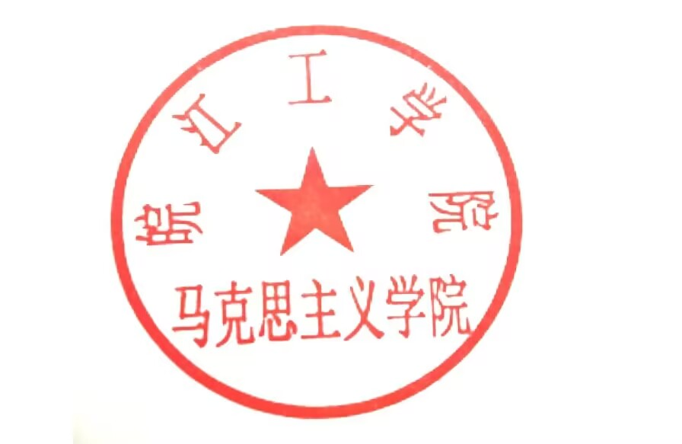

皖江工学院马克思主义学院

2024年5月13日